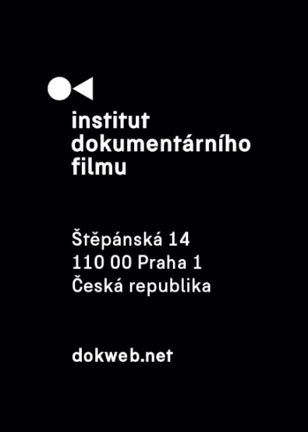
30. 10. 2021 v Jihlavě

Cenu Silver Eye 2021 mají Mara a Sounds of Weariness
Cenu Silver Eye 2021 pro nejlepší celovečerní film trhu East Silver, kterou Institut dokumentárního filmu uděluje na MFDF Ji.hlava, získal film Mara režisérky Saši Kulak. Zvláštní uznání má Orfeus Vadima Kostrova. V krátkometrážní kategorii uspěl snímek Sounds of Weariness Taymoura Boulose.
Mezinárodní porota celovečerní kategorie ve složení Rebecca De Pas (Visions du Réel), Maarten Stoltz (Movies That Matter) a Cintia Gil (filmová kurátorka) uvedla: „Porota se jednomyslně rozhodla udělit ocenění filmu, ve kterém protagonistka využívá mytologie při konfrontaci s naléhavou politickou situací a statečně spojuje boj za svobodu a konstituci krásy. Ocenění Silver Eye za celovečerní dokument získává film Mara režisérky Saši Kulak.“
Uděleno bylo také zvláštní uznání: „Za zachycení rizika života a natáčení filmů v současném Rusku se porota rozhodla udělit zvláštní cenu filmu Orfeus režiséra Vadima Kostrova.“
Porota krátkometrážní kategorie ve složení Marija Milovanović (Vienna Independent Shorts), Lenka Tyrpáková (Pragueshorts Film Festival) a Emilia Mazik (Short Waves Festival) ve svém vyjádření uvedla: „Rozhodli jsme se ocenit film, který nám připomíná důležitost existence veřejných prostranství, jež slouží jako místo setkávání a mezilidské komunikace, kde lze sdílet vlastní zkušenosti a nápady s ostatními. Intimní a osobní reflexe je vyprávěna jemným způsobem, jenž přispívá k dnešní debatě o migraci a problémech spojených s duševním zdravím. Estetika vítězného filmu spočívající v plovoucí kameře pomáhá vytvořit celkově mimořádné audiovizuální dílo. Takže, bez dalšího zdržování, cena Silver Eye za nejlepší krátkometrážní dokumentární film byla udělena filmu Sounds of Weariness režiséra Taymoura Boulose.“
Vítězné snímky obou kategorií získaly unikátní designovou cenu vytvořenou Zdeňkem Durdilem, peněžní cenu 2500 eur a spolu s filmem, jenž získal Zvláštní uznání, rovněž celoroční servis v podobě zařazení do East Silver Karavany, která jim pomůže s festivalovou distribucí v hodnotě 3500 eur.
Celovečerní filmy nominované na cenu Silver Eye 2021:
Colors of Tobi (r. Alexa Bakony, prod. Gábor Osváth, Ildikó Szűcs, Maďarsko, 2021, 81')
Disturbed Earth (r. Kumjana Novakova, Guillermo Carreras-Candi, prod. Guillermo Carreras-Candi, Španělština, Bosna a Hercegovina, Severní Makedonie, 2021, 72')
F@ck This Job (r. Vera Krichevskaya, prod. Mike Lerner, Vera Krichevskaya /Six Days Film/, Velká Británie, Rusko, Německo, 2021, 104')
Hippodrome (r. Vladimir Loginov, prod. Elina Litvinova, Pille Rünk /Allfilm/, Estonsko, 2021, 85')
Landscapes of Resistance (r. Marta Popivoda, prod. Dragana Jovovic /THEORY AT WORK/, Jasmina Sijercic /Bocalupo Films/, Srbsko, Německo, Francie, 2021, 95')
Čiary (r. Barbora Sliepková, prod. Barbara Janišová Feglová /HITCHHIKER Cinema/, Slovensko, 2021, 80')
Mara (r. Sasha Kulak, prod. Louis Beaudemont /Les Steppes Productions/, Ksenia Gorenstein, Francie, Velká Británie, 2021, 62')
Orpheus (r. Vadim Kostrov, prod. Gleb Piryatinskiy /mal de mer films/, Rusko, 2021, 116')
Roses. Film - Cabaret (r. Irena Stetsenko, prod. Oleksandra Kravchenko, Oleg Sosnov, Ukrajina, 2021, 80')
Jednotka intenzivního života (r. Adéla Komrzý, prod. Pavla Janoušková Kubečková /nutprodukce/, Česká republika, 2021, 72')
Porota celovečerní kategorie:
Rebecca De Pas (dramaturgyně Visions du Réel)
Maarten Stoltz (dramaturg Movies That Matter)
Cintia Gil (filmová kurátorka)
Krátkometrážní filmy nominované na cenu Silver Eye 2021:
Dirndlschuld (r. Wilbirg Brainin-Donnenberg, prod. Wilbirg Brainin-Donnenberg, Rakousko, 2021, 15')
Don’t Hesitate to Come for a Visit, Mom (r. Anna Artemyeva, prod. Daphne Pascual, Rusko, 2021, 12')
Dusk (r. Bálint Bíró, prod. Bálint Bíró, Maďarsko, 2020, 21')
For Tomorrow Paradise Arrives (r. Anna Hints, prod. Evelin Penttilä /Stellar Film/, Johanna Maria Paulson, Estonsko, 2021, 28')
Children of the Dead (r. Luay Albasha, prod. Luay Albasha, Dominik Barič, Španělsko, Česká republika, 2021, 24')
I'm Here (r. Julia Orlik, prod. Agata Golańska, Poland, 2021, 15')
Once Upon a Time in Israel (r. Weronika Szyma, prod. Weronika Szyma, Polsko, 2021, 11')
Solar Voyage (r. Adam Zadlo, prod. Jerzy Kapuscinski & Ewa Jastrzebska /Munk Studio – Polish Filmmakers Association/, Polsko, 2021, 18')
Sounds of Weariness (r. Taymour Boulos, prod. Taymour Boulos, Libanon, Belgie, Maďarsko, Portugalsko, 2021, 13')
Musíme prežiť: Fukushima! (r. Tomáš Krupa, prod. Tomáš Krupa /HAILSTONE/, Slovensko, Rakousko, 2021, 13')
Porota krátkometrážní kategorie:
Marija Milovanović (šéfka sekce mezinárodní soutěže hraných a dokumentárních filmů na Vienna Independent Shorts)
Lenka Tyrpáková (dramaturgyně Festivalu krátkých filmů Praha)
Emilia Mazik (ředitelka Short Waves Festivalu)

Kontakt:
Veronika Zýková
PR manažera
tel. +420 736 116 013
e-mail: zykova@dokweb.net

